Инструкция по работе
с «Автономной станцией записи»

для технического специалиста

2022 год

1. Подготовка компьютерного оборудования для использования в качестве рабочих станций.
Не позднее чем за 3 дня до проведения итогового собеседования по русскому языку технический специалист осуществляет проверку технических характеристик рабочих станций, планируемых к использованию во время проведения итогового собеседования по русскому языку, на соответствие минимальным требованиям.

Компонент | Конфигурация
Операционная система | Microsoft® Windows® 7 или более поздней версии
Программное обеспечение | - Microsoft .NET Framework 4.5.2 или более поздней версии  - Установщик Windows 3.1 или более поздней версии
Центральный процессор | не менее 1.4 ГГц
Оперативная память | не менее 4 Гб
Жесткий диск | не менее 5 Гб свободного дискового пространства
Минимальное разрешение  экрана | 1024х768
Микрофон | Тип: внешний, стационарный.  Чувствительность микрофона: не более – 60Дб (т.е.  число чувствительности должно быть меньше 60).  Направленность микрофона: нет.  Микрофон с шумоподавлением: нет  Рекомендуемый вариант подключения микрофона: USB.
Устройство воспроизведения | Стандартные средства воспроизведения звука (внешние динамики).
Запись аудиофайла | Частота дискретизации: 44100 Гц или 48000 Гц.  Разрядность кодирования: 16 бит.  Число каналов: 2 канала (т.е. стерео).

Для корректной работы c программным обеспечением (далее ПО) необходимо выполнить следующие действия:
- установить все обновления Windows;
- отключить переход в спящий режим;
- отключить включение экранной заставки Windows;
- отключить блокировку компьютера;
- установить стандартный размер шрифтов;
- отключить все активные сетевые соединения;
- отключить антивирус.
Настроить аудио оборудование средствами операционной системы. Для этого необходимо:
1. Открыть системное окно Звуки и далее в панели управления Windows перейти на вкладку «Звук».
2. Перейти на вкладку «Воспроизведение», оборудование, которое будет использоваться на экзамене, и в контекстном меню выбрать «Свойства».
3. В диалоговом окне «Свойства: Динамики» перейти на вкладку «Уровни» и выполнить следующие настройки:
- установить громкость динамиков не выше 75% от максимальной;
- в диалоговом окне «Свойства: Динамики» перейти на вкладку «Улучшения» и отключить все звуковые эффекты.
4. Вернуться в системное окно Звук, перейти на вкладку «Запись», выделить микрофон, который будет использован при проведении экзамена, и в контекстном меню выбрать «Свойства».
5. В диалоговом окне «Свойства: Микрофон» перейти на вкладку «Уровни»;
6. Установить уровень микрофона на максимальное значение – 100;
7. Установить усиление микрофона на минимальный уровень – 0.0Дб.
8. В диалоговом окне «Свойства: Микрофон» перейти на вкладку «Улучшения» и отключить все звуковые эффекты.
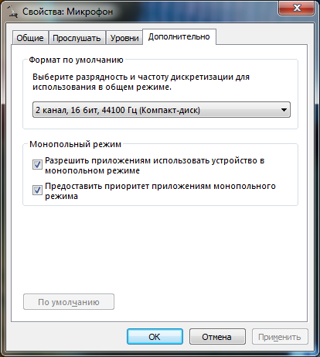

2. Установка программы «Автономная станция записи».
Не позднее чем за три дня до проведения итогового собеседования по русскому языку в ОО по закрытому каналу связи направляется архив с материалами для его проведения.
Архив включает в себя:
- файл установки RecordStation_for_FCT_IS.exe;
- папку «Школа №101101» (номер школы указан в качестве примера), внутри которой находится папка «2022.02.10», содержащая XML-файл, необходимый для подготовки станции записи к работе.
Для выполнения установки программы «Автономная станция записи» и подготовки ее к работе необходимо скопировать файл установки и папку с XML-файлом на съемный носитель и выполнить следующие действия.

Запустить файл установки RecordStation_for_FCT_IS.exe. Откроется окно установки:

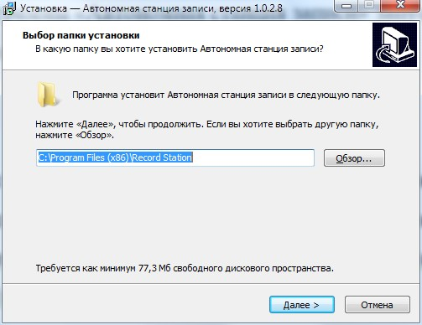
Для продолжения нажмите «Далее»
Выберите папку установки программы «Автономная станция записи»

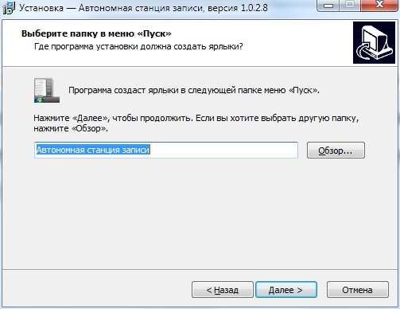
Для продолжения нажмите «Далее»
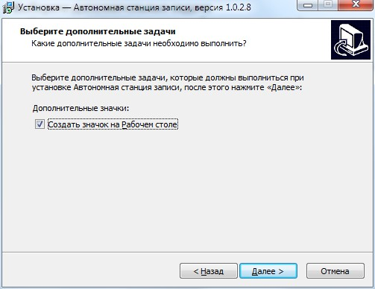
Для создания значка
на Рабочем столе поставьте галочку
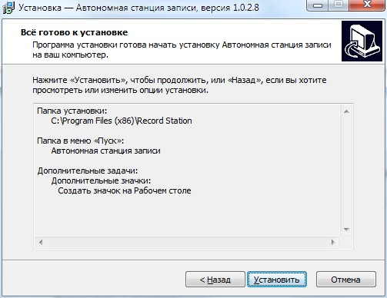
Для установки программы нажмите «Установить»
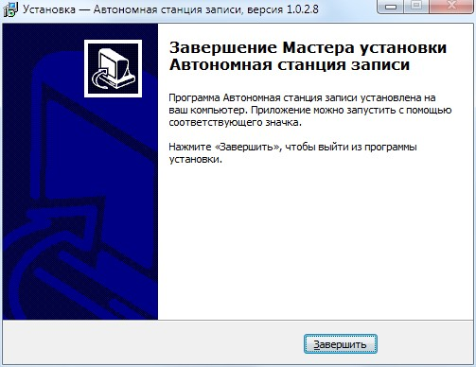
Для завершения установки программы нажмите «Завершить»

3. Подготовка «Автономной станции записи» к проведению итогового собеседования.
3.1. Запустить программу.
Для запуска программы на Рабочем столе найдите значок «Автономная станция записи» и откройте двойным щелчком правой кнопкой мыши

3.2. Выбрать тип тестирования.
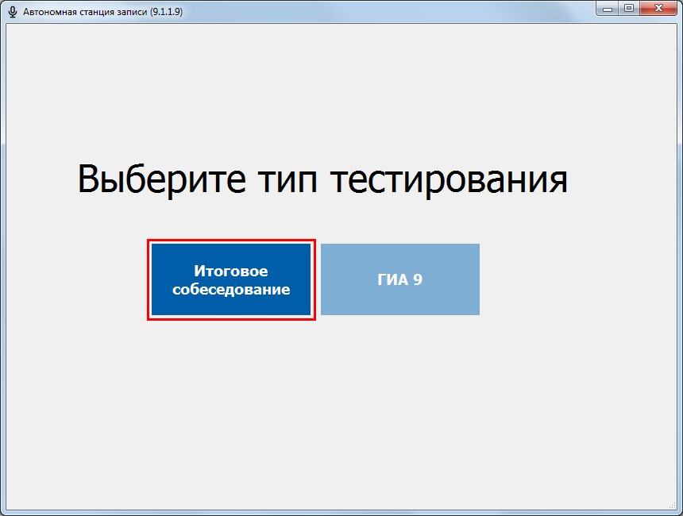
Нажмите «Итоговое собеседование»

3.3. Ввести пароль технического специалиста (по умолчанию данный пароль 123456).
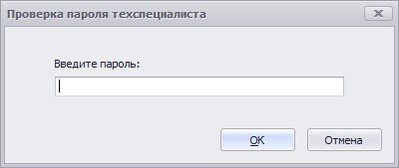
Нажмите «ОК»
123456
При вводе пароль будет скрыт.

3.4. После авторизации откроется основное диалоговое окно станции.
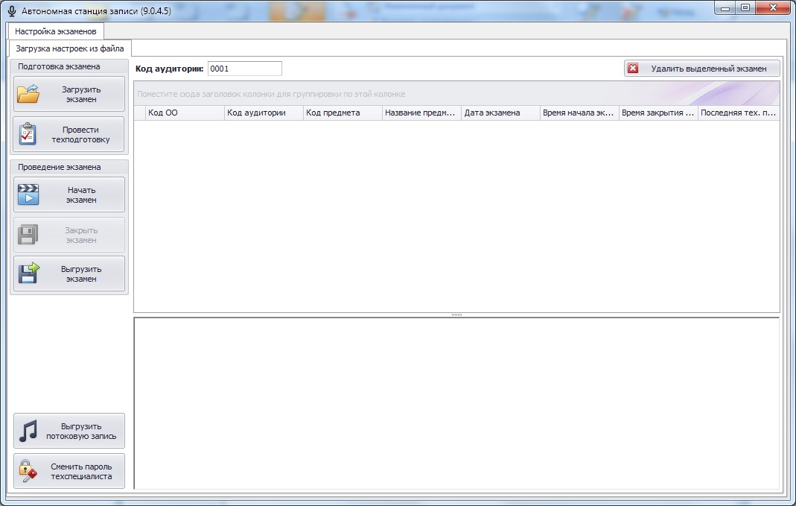
После первичного запуска станции в рамках обеспечения информационной безопасности в обязательном порядке рекомендуется поменять пароль технического специалиста на каждой рабочей станции. Для этого:
Нажать кнопку «Сменить пароль техспециалиста»:
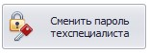
Откроется окно смены пароля технического специалиста. Ввести текущий пароль 123456.
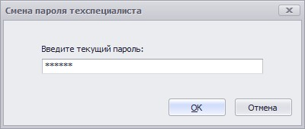

После ввода текущего пароля программа откроет окно ввода нового пароля:
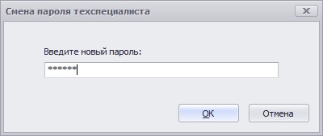

После ввода нового пароля и нажатия на кнопку «ОК» пароль будет изменен: 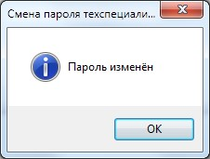
После смены пароля технического специалиста на каждой рабочей станции, технический специалист должен заполнить таблицу по форме (в таблице приведены пароли в качестве примера, не повторять):

Код аудитории  проведения | Пароль технического специалиста
0001 | VQGv29
0002 | hS5v3U
0003 | T9ryMP

Заполненную таблицу технический специалист передает ответственному организатору!

3.5. Перед загрузкой XML-файла с участниками экзамена в диалоговом окне «Автономной станции записи» необходимо ввести код аудитории.
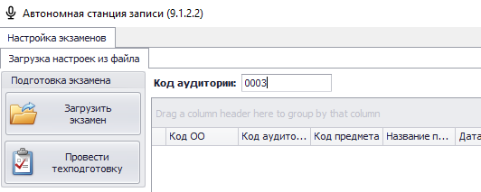
3.6. Загрузка экзамена.
Для загрузки XML-файла с участниками экзамена необходимо нажать на кнопку «Загрузить экзамен»:
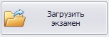
Откроется окно «Обзор папок»:
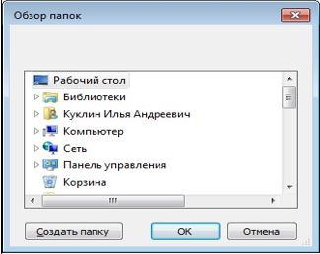
Выберите папку с XML-файлом и нажмите «OK».
В окне «Выберите экзамены для загрузки» отметьте «Итоговое собеседование по русскому языку (Дата экзамена: 09-02-22, Код школы: ХХХХХХ)»
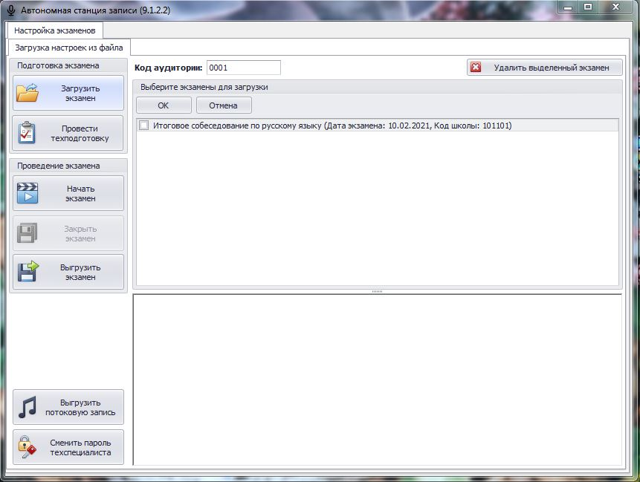
Данные будут подгружены в систему. При раскрытии списка отобразятся все участники, назначенные в данном ОО на экзамен:
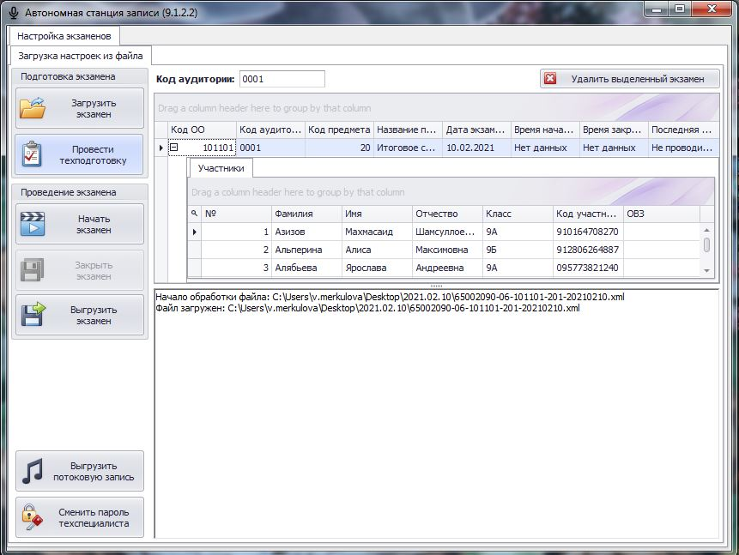
4. Техническая подготовка
Не позднее, чем за день до проведения итогового собеседования необходимо выполнить техническую подготовку.
Техническая подготовка состоит из следующих действий:
- произвести тестовую запись;
- прослушать тестовую запись;
- выгрузить тестовую запись (записать в файл);
- сверить системное время;
- подтвердить работоспособность программных и технических средств записи и воспроизведения звука.

Для проведения технической подготовки нажмите «Провести техподготовку».
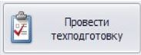
Появится окно:
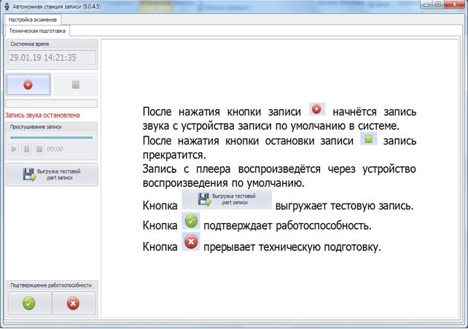
Необходимо последовательно выполнить все указанные действия.

В случае, если после загрузки XML-файла необходимо изменить код аудитории, это можно сделать в основном окне программы. Для этого выделите нужную строку экзамена и поместите курсор мыши в поле «Код аудитории». С помощью клавиатуры измените значение кода аудитории, вводить можно только цифры. Код аудитории сохранится автоматически.
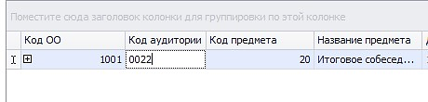

5. В день проведения итогового собеседования.
Технический специалист итогового собеседования может присутствовать в аудитории проведения итогового собеседования и оказывать содействие в осуществлении аудиозаписи ответов участников итогового собеседования.
6. После завершения итогового собеседования.
После завершения итогового собеседования в аудитории проведения технический специалист оказывает содействие экзаменатору-собеседнику в завершении и закрытии экзамена на станции записи.
По указанию ответственного организатора осуществляет выгрузку файлов экзамена.
Внимание! Перед выгрузкой файлов экзамена проверьте правильность значения кода аудитории. При необходимости код аудитории можно изменить.
Для сохранения индивидуальных записей ответов всех участников в виде файлов нажмите
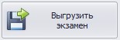.
В окне «Обзор папок» выберите папку для сохранения файлов экзамена:
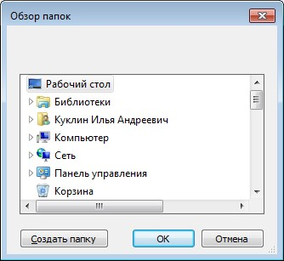

Нажав кнопку «ОК», выгрузка экзамена будет завершена:
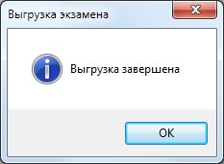
Для выгрузки потоковой записи нажмите «Выгрузить потоковую запись»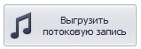.
Откроется окно «Сохранить как» для выбора папки выгрузки потоковой записи:
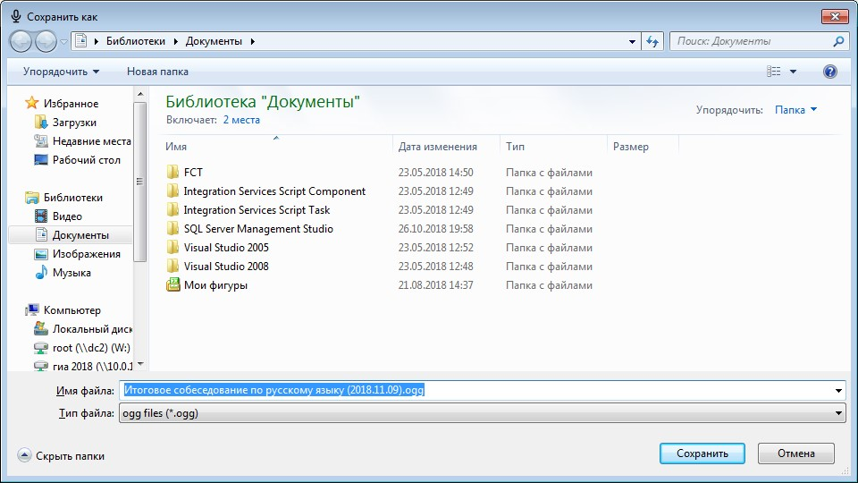

После нажатия кнопки «Сохранить» потоковая запись будет выгружена:
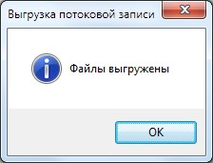

Нештатные ситуации
1. Аварийное завершение программы
В случае аварийного завершения работы автономной станции записи необходимо выполнить повторный запуск программы.
После повторного запуска откроется основное окно станции:
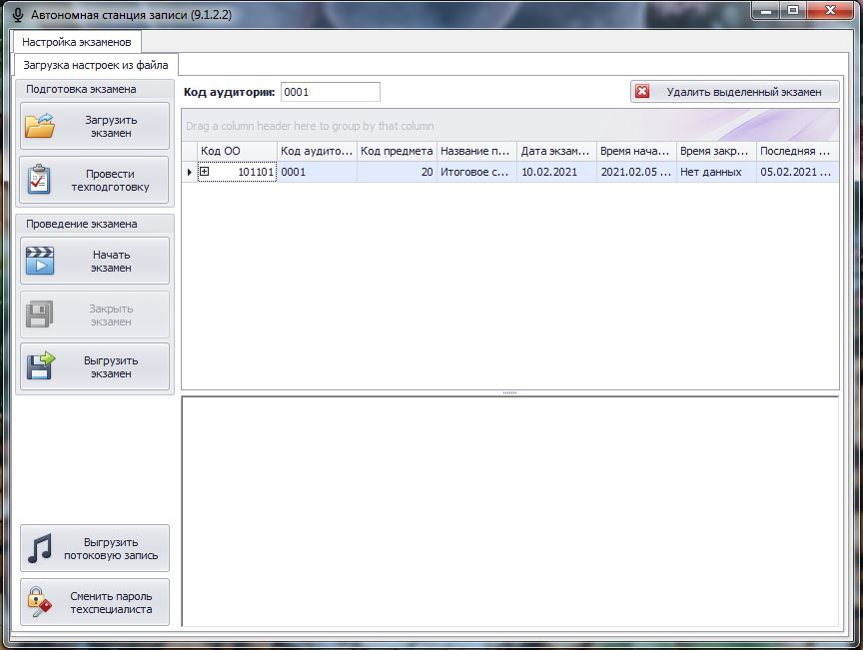

Далее необходимо нажать кнопку «Начать экзамен» 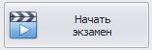, откроется окно записи ответов участников.
В окне записи ответов отобразятся аудиозаписи ранее прошедших экзамен участников, а также появится возможность продолжить запись следующих участников.
Внимание! При каждом аварийном завершении работы «Автономной станции записи» создается отдельная потоковая запись. При выгрузке потоковой записи возможно создание нескольких файлов, содержащих потоковые записи.

2. Сообщения оператору.
  - Сообщение оператору о вводе не корректных данных
    - Не корректный ввод пароля технического специалиста.
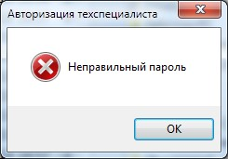
    - Не введен код аудитории.
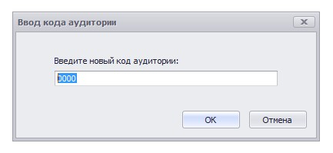
    - Некорректный ввод кода аудитории.
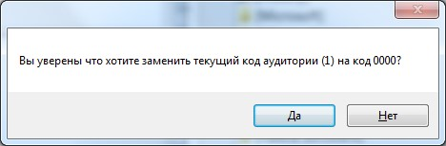

  - Сообщение оператору при неверной последовательности действий

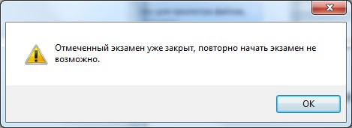
Ошибка. Начала экзамена невозможно
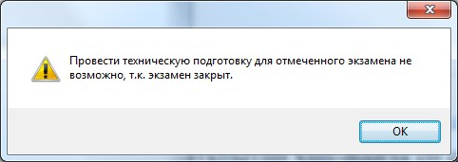
Ошибка. Техническую подготовку провести невозможно
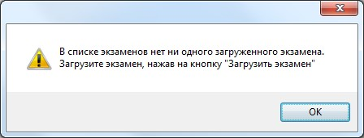
Ошибка. Нет загруженных экзаменов
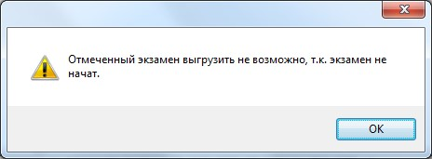
Ошибка. Невозможно выгрузить экзамен
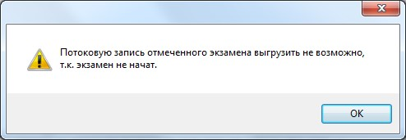
Ошибка. Невозможно выгрузить потоковую запись
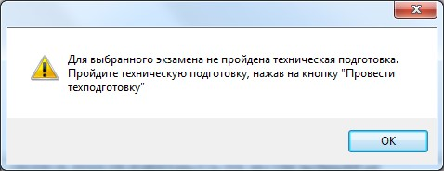
Ошибка. Не пройдена техническая подготовка
  - Сообщение оператору при неисправности аппаратных средств
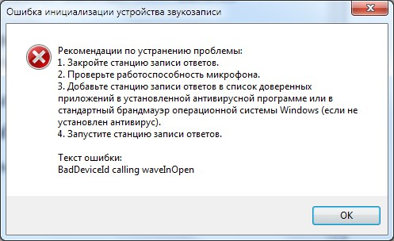
Ошибка инициализации устройства звукозаписи

